问题：在饭店点菜，客人向服务员点餐，服务员向厨师下单，能够记录当前下单数据，并支持撤销某个菜的功能。

分析：

1. 客人向服务员设置命令，服务员再将命令传给厨师。命令可以是做不同的菜，因而需要抽象出来，对每个命令都有一个执行者即为厨师。对服务员而言，无需知道是哪个厨师在做，只要通知命令的执行即可。

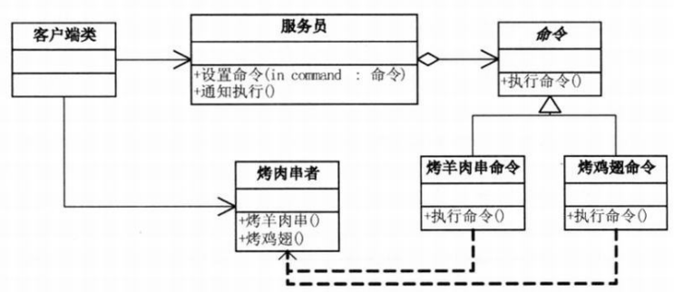

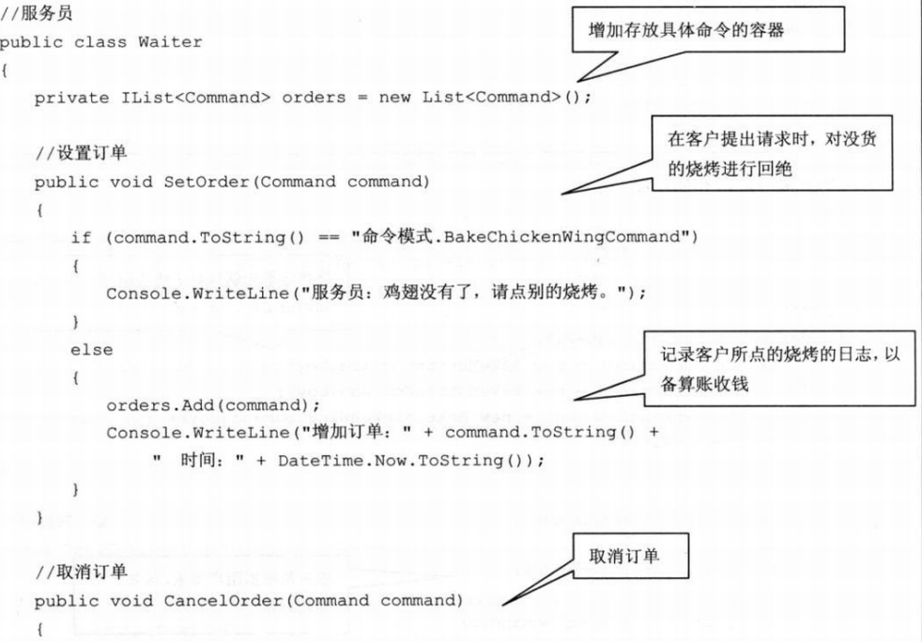

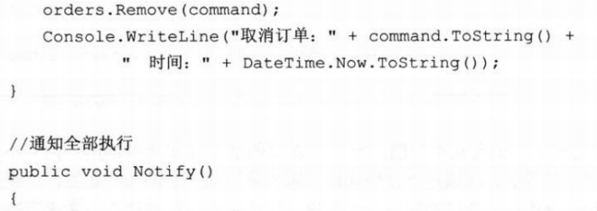

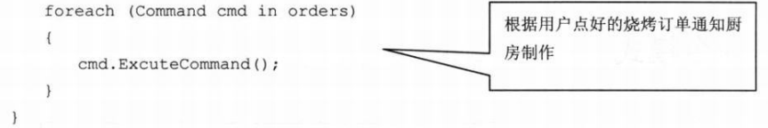

从而实现记录日志+撤销的功能。

1. 命令模式：请求发送者和具体实现者的分离

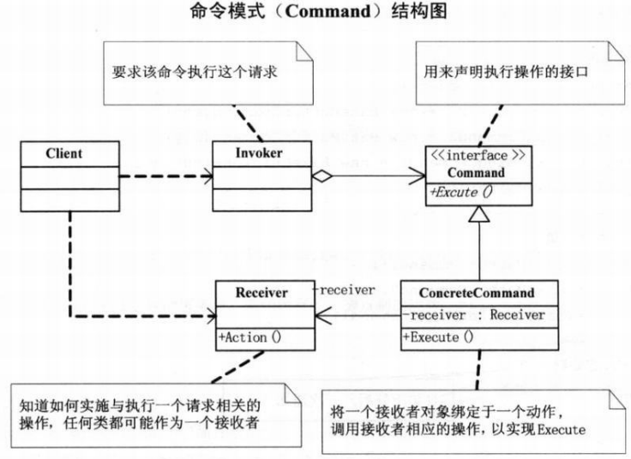

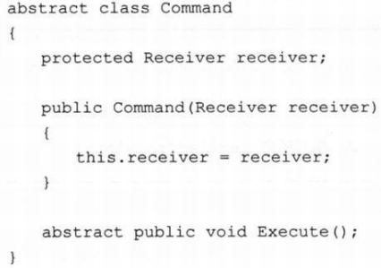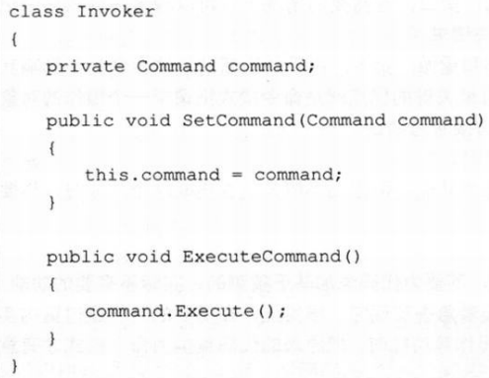

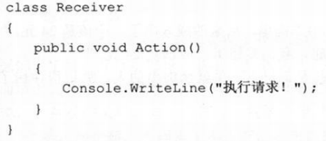

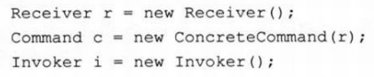

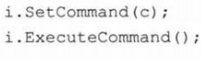

1. 命令模式：明确的需要撤销或重做操作时，再使用该模式。
2. 较容易设计一个命令序列
3. 较容易将命令记入入职
4. 允许Reciever决定是否否决请求
5. 较容易实现对请求的撤销和重做
6. 增加新的命令类很容易
7. 把请求一个操作的对象与知道怎么执行一个操作的对象分割开。